ГУАП
КАФЕДРА № 43
ОТЧЕТ
ЗАЩИЩЕН С ОЦЕНКОЙ
ПРЕПОДАВАТЕЛЬ
старший преподаватель |  |  |  | Н. А. Соловьёва
должность, уч. степень, звание |  | подпись, дата |  | инициалы, фамилия

ОТЧЕТ ПО ЛАБОРАТОРНОЙ РАБОТЕ №7

Асинхронное клиент-серверное взаимодействие

с использованием Ajax и JSON

по курсу: WEB-ТЕХНОЛОГИИ
РАБОТУ ВЫПОЛНИЛ
СТУДЕНТ гр. № | 4236 |  |  |  | А. Панченко
 |  |  | подпись, дата |  | инициалы, фамилия

Санкт-Петербург 2025

Содержание
Цель работы: 3
Вариант задания: 3
Адаптированная формулировка задания: 3
Структура таблиц БД: 4
Скриншоты страниц сайта и таблиц базы данных: 5
Код javascript: 6
Php код: 14
HTML код: 24

Цель работы:
Изучение и применение на практике технологии AJAX.

Вариант задания:
- Проверка правильности ввода данных. Пример: при регистрации пользователя проверяется, есть ли он в базе. Если есть – выдать предупреждение.

№ варианта | Тип запроса
4 | Post

Адаптированная формулировка задания:
Базовое задание
Разработать AJAX-приложение для проверки уникальности данных в базе роботов (например, имени или цены) с использованием POST-запросов (вариант 4). Приложение должно:
- Отправлять данные на сервер без перезагрузки страницы (через XMLHttpRequest).
- Если робот с такими данными уже существует — выводить предупреждение (например, "Робот с таким именем уже есть в базе").
- Не использовать библиотеки (чистый JavaScript).
- Быть встроенным в существующую страницу управления базой роботов (robots.php).
Расширенное задание
- Использовать JSON
  - Реализовать хотя бы один AJAX-запрос, который возвращает данные в формате JSON (например, информацию о роботе по его ID).
  - Выводить полученные данные на страницу.
- Проверка в разных браузерах
  - Добавить на страницу блок с информацией о:
      - Объекте, используемом для AJAX (XMLHttpRequest или fetch).
      - Названии браузера и ОС (например, "Google Chrome, Windows 10").
  - В отчете привести скриншоты работы в разных браузерах (Chrome, Firefox, Edge и т. д.).
- jQuery + дополнительный AJAX
  - Подключить библиотеку jQuery и реализовать еще один AJAX-запрос (например, проверку цены робота).
  - Запрос должен отправляться без перезагрузки страницы и выводить результат (например, "Роботы с такой ценой есть в базе").

Структура таблиц БД:
Пояснение структуры:
Таблица robots:
robot_id - первичный ключ (автоинкремент)
name - название робота (обязательное)
release_year - год выпуска
manufacturer - производитель
price - цена (формат DECIMAL(10,2))
description - текстовое описание
Таблица features:
feature_id - первичный ключ (автоинкремент)
robot_id - внешний ключ для связи с таблицей robots
feature_name - название характеристики (обязательное)
feature_value - значение характеристики
created_at - дата создания характеристики (автоматически заполняется)

Скриншоты страниц сайта и таблиц базы данных:
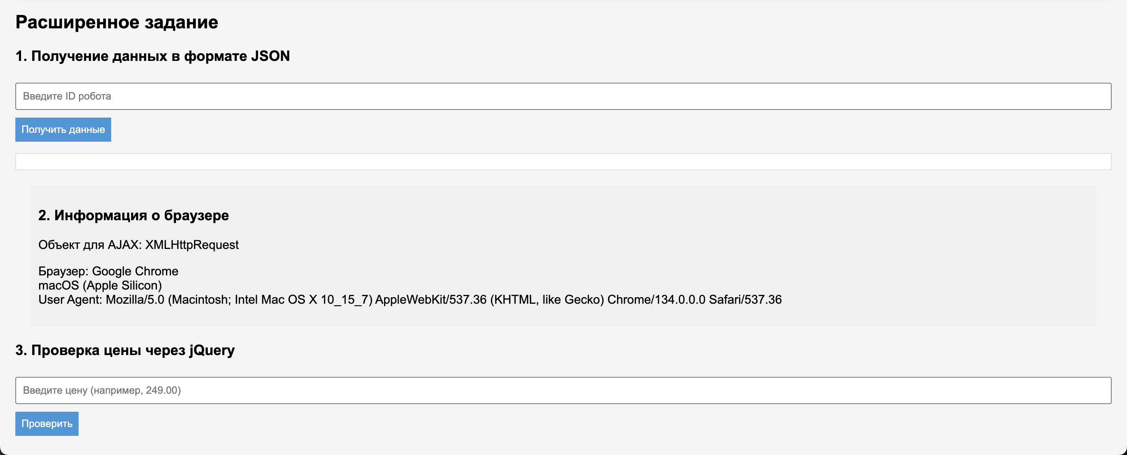

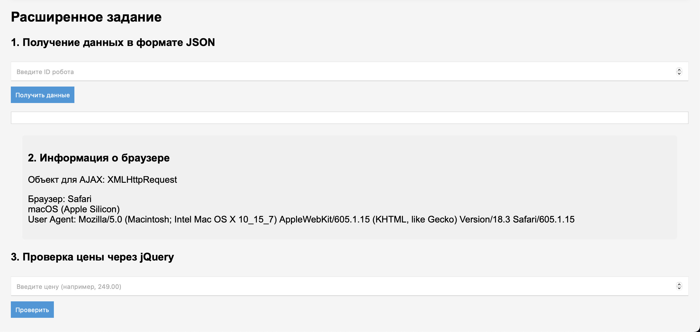

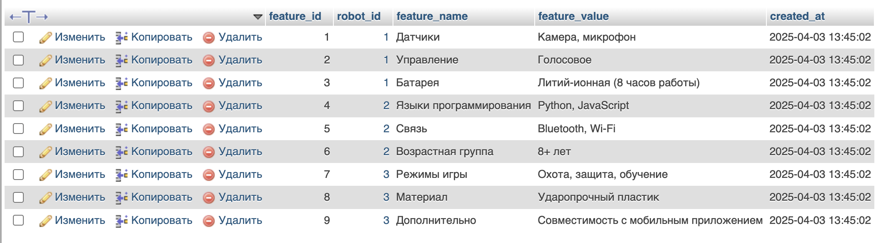

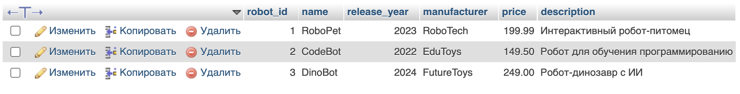

Код javascript:
<script>
// Скрипт для управления характеристиками
document.addEventListener('DOMContentLoaded', function() {
const featuresContainer = document.getElementById('features-container');
const addFeatureBtn = document.getElementById('add-feature');

addFeatureBtn.addEventListener('click', function() {
const index = featuresContainer.children.length;
const div = document.createElement('div');
div.className = 'feature-row';
div.innerHTML = `
<input type="text" name="features[${index}][name]" placeholder="Название характеристики" required>
<input type="text" name="features[${index}][value]" placeholder="Значение" required>
<button type="button" class="remove-feature">Удалить</button>
`;
featuresContainer.appendChild(div);
});

featuresContainer.addEventListener('click', function(e) {
if (e.target.classList.contains('remove-feature')) {
e.target.parentElement.remove();
// Перенумеровываем оставшиеся поля
const rows = featuresContainer.querySelectorAll('.feature-row');
rows.forEach((row, index) => {
row.querySelector('input[name^="features"]').name = `features[${index}][name]`;
row.querySelector('input[name$="value]"]').name = `features[${index}][value]`;
});
}
});
});

// Проверка имени робота через AJAX
const nameInput = document.querySelector('input[name="name"]');
const form = document.querySelector('form[method="POST"]');
let isNameAvailable = false;

nameInput.addEventListener('input', function() {
const name = this.value.trim();
if (name.length < 2) {
clearValidation();
return;
}

const xhr = new XMLHttpRequest();
xhr.open('POST', 'robots.php', true);
xhr.setRequestHeader('Content-Type', 'application/x-www-form-urlencoded');

xhr.onload = function() {
if (xhr.status === 200) {
const response = xhr.responseText.trim(); // Удаляем лишние пробелы
console.log("Raw response:", response); // Для отладки

if (response.includes("exists")) { // Проверяем наличие подстроки
showError("⚠️ Робот с таким именем уже существует!");
isNameAvailable = false;
} else if (response.includes("available")) {
showSuccess("✓ Имя доступно");
isNameAvailable = true;
} else {
console.error("Непонятный ответ сервера:", response);
}
}
};

xhr.send('check_robot=1&name=' + encodeURIComponent(name));
});

// Блокировка отправки формы
form.addEventListener('submit', function(e) {
if (!isNameAvailable && nameInput.value.trim().length > 0) {
e.preventDefault();
showError("Измените имя робота - такое уже существует!", true);
}
});

// Вспомогательные функции
function clearValidation() {
nameInput.style.borderColor = '';
const message = nameInput.nextElementSibling;
if (message && message.classList.contains('validation-message')) {
message.remove();
}
}

function showError(text, isAlert = false) {
nameInput.style.borderColor = 'red';
clearValidation();
const message = document.createElement('div');
message.className = 'validation-message';
message.style.color = 'red';
message.textContent = text;
nameInput.after(message);
if (isAlert) alert(text);
}

function showSuccess(text) {
nameInput.style.borderColor = 'green';
clearValidation();
const message = document.createElement('div');
message.className = 'validation-message';
message.style.color = 'green';
message.textContent = text;
nameInput.after(message);
}

// ======= РАСШИРЕННОЕ ЗАДАНИЕ =======

// 1. Функция для работы с JSON
function getRobotJson() {
const robotId = document.getElementById('robot-id').value;
const output = document.getElementById('json-output');
output.innerHTML = 'Загрузка...';

// Используем api.php вместо robots.php
fetch(`api.php?get_robot_json=1&id=${robotId}`)
.then(response => {
if (!response.ok) throw new Error('Ошибка сервера');
return response.json();
})
.then(data => {
output.innerHTML = `<pre>${JSON.stringify(data, null, 2)}</pre>`;
})
.catch(error => {
output.innerHTML = `Ошибка: ${error.message}`;
});
}

// 2. Вывод информации о браузере и AJAX-объекте
document.getElementById('ajax-object').textContent =
window.XMLHttpRequest ? 'XMLHttpRequest' : 'Другой объект';

// Улучшенное определение браузера и ОС
const userAgent = navigator.userAgent;
let browserName = 'Неизвестный браузер';
let osName = 'Неизвестная ОС';

// Определение браузера
if (userAgent.includes('Chrome')) browserName = 'Google Chrome';
else if (userAgent.includes('Safari')) browserName = 'Safari';
else if (userAgent.includes('Firefox')) browserName = 'Mozilla Firefox';

// Определение ОС
if (userAgent.includes('Macintosh')) {
osName = 'macOS';
// Проверка на Apple Silicon
if (userAgent.includes('Apple')) {
osName += ' (Apple Silicon)';
}
} else if (userAgent.includes('Windows')) osName = 'Windows';
else if (userAgent.includes('Linux')) osName = 'Linux';

document.getElementById('browser-name').innerHTML =
`${browserName}<br>${osName}<br><span class="debug-info">User Agent: ${userAgent}</span>`;

// 3. jQuery AJAX запрос
$(document).ready(function() {
$('#check-price').click(function() {
const price = parseFloat($('#price-check').val()).toFixed(2);
if (isNaN(price)) {
$('#price-result').html('Введите корректную цену');
return;
}

$('#price-result').html('Проверка...');

$.ajax({
url: 'price.php', // ← Изменили здесь!
type: 'POST',
data: {
check_price: 1,
price: price
},
success: function(response) {
$('#price-result').html(
response === "exists"
? `⚠️ Найдены роботы с ценой ${price}`
: `✓ Роботов с ценой ${price} не найдено`
);
},
error: function() {
$('#price-result').html('Ошибка при проверке');
}
});
});
});
</script>

Php код:
robots.php
<?php
//http://localhost/lab7/robots.php
//http://localhost/phpmyadmin/
// Подключение к MySQL
$conn = new mysqli('localhost', 'root', '', 'robots_db');
if ($conn->connect_error) {
die("Ошибка подключения: " . $conn->connect_error);
}

// Проверка существования робота (AJAX)
if (isset($_POST['check_robot'])) {
header('Content-Type: text/plain'); // Важно: указываем текстовый формат
$name = trim($conn->real_escape_string($_POST['name']));

// Для отладки (можно удалить после проверки)
error_log("Checking name: ".$name);

// Проверяем без учета регистра и пробелов
$result = $conn->query("SELECT 1 FROM robots WHERE LOWER(TRIM(name)) = LOWER('$name') LIMIT 1");

if ($result->num_rows > 0) {
echo "exists";
} else {
echo "available";
}

$conn->close(); // Закрываем соединение
exit(); // Обязательно завершаем выполнение
}

// Обработка CRUD операций
if ($_SERVER['REQUEST_METHOD'] === 'POST') {
if (isset($_POST['add']) || isset($_POST['update'])) {
// Обработка основных данных робота
$name = $conn->real_escape_string($_POST['name']);
$year = (int)$_POST['year'];
$manufacturer = $conn->real_escape_string($_POST['manufacturer']);
$price = (float)$_POST['price'];
$description = $conn->real_escape_string($_POST['description']);

if (isset($_POST['add'])) {
$sql = "INSERT INTO robots (name, release_year, manufacturer, price, description)
VALUES ('$name', $year, '$manufacturer', $price, '$description')";
$conn->query($sql);
$robot_id = $conn->insert_id;
} else {
$id = (int)$_POST['id'];
$sql = "UPDATE robots SET
name = '$name',
release_year = $year,
manufacturer = '$manufacturer',
price = $price,
description = '$description'
WHERE robot_id = $id";
$conn->query($sql);
$robot_id = $id;

// Удаляем старые характеристики
$conn->query("DELETE FROM features WHERE robot_id = $robot_id");
}

// Добавляем новые характеристики
if (!empty($_POST['features'])) {
foreach ($_POST['features'] as $feature) {
$name = $conn->real_escape_string($feature['name']);
$value = $conn->real_escape_string($feature['value']);
$conn->query("INSERT INTO features (robot_id, feature_name, feature_value)
VALUES ($robot_id, '$name', '$value')");
}
}

header("Location: robots.php");
exit;
}
}

if (isset($_GET['delete'])) {
$id = (int)$_GET['delete'];
$conn->query("DELETE FROM robots WHERE robot_id = $id");
$conn->query("DELETE FROM features WHERE robot_id = $id");
header("Location: robots.php");
exit;
}

$edit_data = null;
$features_data = [];
if (isset($_GET['edit'])) {
$id = (int)$_GET['edit'];
$result = $conn->query("SELECT * FROM robots WHERE robot_id = $id");
$edit_data = $result->fetch_assoc();

// Получаем характеристики робота
$features_result = $conn->query("SELECT * FROM features WHERE robot_id = $id");
while ($row = $features_result->fetch_assoc()) {
$features_data[] = $row;
}
}

// Обработка матриц на PHP
$matrixResult = '';
$matrixText = '';
$drawingResult = '';

if (isset($_POST['generate_matrix'])) {
$n = (int)$_POST['matrix_rows'];
$m = (int)$_POST['matrix_cols'];

// Генерация матрицы
$matrix = [];
for ($i = 0; $i < $n; $i++) {
for ($j = 0; $j < $m; $j++) {
$matrix[$i][$j] = rand(0, 99);
}
}

// Расчет среднего
$sum = 0;
$count = 0;
foreach ($matrix as $row) {
foreach ($row as $value) {
$sum += $value;
$count++;
}
}
$average = $sum / $count;

// Подсчет элементов выше среднего по строкам
$aboveAvgCounts = [];
foreach ($matrix as $row) {
$count = 0;
foreach ($row as $value) {
if ($value > $average) {
$count++;
}
}
$aboveAvgCounts[] = $count;
}

// Формирование HTML для вывода матрицы
$matrixHTML = '<table class="matrix-table">';
foreach ($matrix as $row) {
$matrixHTML .= '<tr>';
foreach ($row as $value) {
$matrixHTML .= '<td>' . $value . '</td>';
}
$matrixHTML .= '</tr>';
}
$matrixHTML .= '</table>';

$matrixResult = $matrixHTML;
$matrixText = "Среднее арифметическое: " . number_format($average, 2) . "\n";
$matrixText .= "Элементов выше среднего, по строкам: " . implode(', ', $aboveAvgCounts);
}

// Обработка продвинутой части (рисование)
if (isset($_POST['draw_pattern'])) {
$rows = (int)$_POST['draw_rows'];
$cols = (int)$_POST['draw_cols'];

// Создаем "холст" в виде HTML таблицы
$drawingHTML = '<table class="matrix-table">';
for ($y = 0; $y < $rows; $y++) {
$drawingHTML .= '<tr>';
for ($x = 0; $x < $cols; $x++) {
$color = ($x % 2 === 0) ? 'blue' : 'red';
$drawingHTML .= '<td style="background-color: '.$color.'; width: 30px; height: 30px;"></td>';
}
$drawingHTML .= '</tr>';
}
$drawingHTML .= '</table>';

$drawingResult = $drawingHTML;
}
?>

api.php
<?php
header('Content-Type: application/json'); // Важно: заголовок JSON

// Подключение к базе
$conn = new mysqli('localhost', 'root', '', 'robots_db');
if ($conn->connect_error) {
die(json_encode(['error' => 'Ошибка подключения к БД']));
}

// Обработка запроса JSON
if (isset($_GET['get_robot_json'])) {
$id = (int)$_GET['id'];

// Проверка существования робота
$result = $conn->query("SELECT * FROM robots WHERE robot_id = $id");
if ($result->num_rows === 0) {
http_response_code(404);
echo json_encode(['error' => 'Робот не найден']);
$conn->close();
exit();
}

// Получаем данные робота
$robot = $result->fetch_assoc();

// Получаем характеристики
$features = [];
$features_result = $conn->query("SELECT * FROM features WHERE robot_id = $id");
while ($row = $features_result->fetch_assoc()) {
$features[] = $row;
}

$robot['features'] = $features;
echo json_encode($robot, JSON_UNESCAPED_UNICODE);
$conn->close();
exit();
}

// Если запрос не распознан
echo json_encode(['error' => 'Неверный запрос']);
?>
price.php
<?php
header('Content-Type: text/plain'); // Важно: текстовый ответ

$conn = new mysqli('localhost', 'root', '', 'robots_db');
if ($conn->connect_error) {
die("DB connection error");
}

if (isset($_POST['check_price'])) {
$price = (float)$_POST['price'];
$result = $conn->query("SELECT 1 FROM robots WHERE ROUND(price, 2) = ROUND($price, 2) LIMIT 1");
echo ($result->num_rows > 0) ? "exists" : "available";
}

$conn->close();
?>

HTML код:
<h1>Управление базой роботов-игрушек</h1>

<!-- Вывод через echo (базовое задание) -->
<div class="echo-output">
<h2>Вывод через echo (базовое задание)</h2>
<?php
$result = $conn->query("SELECT * FROM robots");
if ($result->num_rows > 0) {
echo "<table border='1'>";
echo "<tr><th>Название</th><th>Год</th><th>Производитель</th><th>Цена</th><th>Описание</th></tr>";
while ($row = $result->fetch_assoc()) {
echo "<tr>";
echo "<td>" . htmlspecialchars($row['name']) . "</td>";
echo "<td>" . $row['release_year'] . "</td>";
echo "<td>" . htmlspecialchars($row['manufacturer']) . "</td>";
echo "<td>$" . $row['price'] . "</td>";
echo "<td>" . htmlspecialchars($row['description']) . "</td>";
echo "</tr>";
}
echo "</table>";
} else {
echo "<p>Нет данных о роботах</p>";
}
?>
</div>

<!-- Расширенный вывод через printf -->
<table>
<thead>
<tr>
<th>Название</th>
<th>Год выпуска</th>
<th>Производитель</th>
<th>Цена</th>
<th>Описание</th>
<th>Характеристики</th>
<th>Дата добавления</th>
<th>Действия</th>
</tr>
</thead>
<tbody>
<?php
$result = $conn->query("
SELECT r.*,
GROUP_CONCAT(f.feature_name, ': ', f.feature_value SEPARATOR '; ') as features,
MAX(f.created_at) as last_feature_date
FROM robots r
LEFT JOIN features f ON r.robot_id = f.robot_id
GROUP BY r.robot_id
");

while ($row = $result->fetch_assoc()) {
printf("<tr>
<td>%s</td>
<td>%d</td>
<td>%s</td>
<td>$%.2f</td>
<td>%s</td>
<td>%s</td>
<td>%s</td>
<td class='action-buttons'>
<a href='?edit=%d'><button>✏️</button></a>
<a href='?delete=%d' onclick='return confirm(\"Удалить робота?\")'><button>🗑️</button></a>
</td>
</tr>",
htmlspecialchars($row['name']),
$row['release_year'],
htmlspecialchars($row['manufacturer']),
$row['price'],
htmlspecialchars($row['description']),
htmlspecialchars($row['features'] ?? 'Нет данных'),
$row['last_feature_date'] ? date('d.m.Y H:i', strtotime($row['last_feature_date'])) : 'Нет данных',
$row['robot_id'],
$row['robot_id']);
}
?>
</tbody>
</table>

<div class="form-container">
<h2><?= $edit_data ? 'Редактировать робота' : 'Добавить нового робота' ?></h2>
<form method="POST">
<?php if ($edit_data): ?>
<input type="hidden" name="id" value="<?= $edit_data['robot_id'] ?>">
<input type="hidden" name="update" value="1">
<?php else: ?>
<input type="hidden" name="add" value="1">
<?php endif; ?>

<input type="text" name="name" placeholder="Название" value="<?= $edit_data['name'] ?? '' ?>" required>
<input type="number" name="year" placeholder="Год выпуска" value="<?= $edit_data['release_year'] ?? '' ?>" required>
<input type="text" name="manufacturer" placeholder="Производитель" value="<?= $edit_data['manufacturer'] ?? '' ?>" required>
<input type="number" step="0.01" name="price" placeholder="Цена" value="<?= $edit_data['price'] ?? '' ?>" required>
<textarea name="description" placeholder="Описание" required><?= $edit_data['description'] ?? '' ?></textarea>

<!-- Секция характеристик -->
<div id="features-section">
<h3>Характеристики</h3>
<div id="features-container">
<?php if (!empty($features_data)): ?>
<?php foreach ($features_data as $index => $feature): ?>
<div class="feature-row">
<input type="text" name="features[<?= $index ?>][name]" placeholder="Название характеристики"
value="<?= htmlspecialchars($feature['feature_name']) ?>" required>
<input type="text" name="features[<?= $index ?>][value]" placeholder="Значение"
value="<?= htmlspecialchars($feature['feature_value']) ?>" required>
<button type="button" class="remove-feature">Удалить</button>
</div>
<?php endforeach; ?>
<?php else: ?>
<div class="feature-row">
<input type="text" name="features[0][name]" placeholder="Название характеристики" required>
<input type="text" name="features[0][value]" placeholder="Значение" required>
<button type="button" class="remove-feature">Удалить</button>
</div>
<?php endif; ?>
</div>
<button type="button" id="add-feature">Добавить характеристику</button>
</div>

<button type="submit"><?= $edit_data ? 'Обновить' : 'Добавить' ?></button>
<?php if ($edit_data): ?>
<a href="robots.php"><button type="button">Отмена</button></a>
<?php endif; ?>
</form>
</div>

<!-- Работа с матрицами -->
<div class="matrix-section">
<h2>Лабораторная работа №3 (Матрицы)</h2>

<h3>Базовая часть</h3>
<form method="POST">
<input type="hidden" name="generate_matrix" value="1">
<input type="number" name="matrix_rows" placeholder="Количество строк" value="5" required>
<input type="number" name="matrix_cols" placeholder="Количество столбцов" value="5" required>
<button type="submit">Сгенерировать матрицу</button>
</form>
<?= $matrixResult ?>
<textarea rows="4" cols="50" readonly><?= $matrixText ?></textarea>

<h3>Продвинутая часть</h3>
<form method="POST">
<input type="hidden" name="draw_pattern" value="1">
<input type="number" name="draw_rows" placeholder="Количество рядов" value="6" required>
<input type="number" name="draw_cols" placeholder="Количество колонок" value="6" required>
<button type="submit">Нарисовать узор</button>
</form>
<?= $drawingResult ?>
</div>

<!-- Добавляем новый раздел для расширенного задания -->
<div class="advanced-section">
<h2>Расширенное задание</h2>

<!-- 1. Использование JSON -->
<div class="json-section">
<h3>1. Получение данных в формате JSON</h3>
<input type="number" id="robot-id" placeholder="Введите ID робота">
<button onclick="getRobotJson()">Получить данные</button>
<div class="json-output" id="json-output"></div>
</div>

<!-- 2. Информация о браузере -->
<div class="browser-info" id="browser-info">
<h3>2. Информация о браузере</h3>
<p>Объект для AJAX: <span id="ajax-object"></span></p>
<p>Браузер: <span id="browser-name"></span></p>
</div>

<!-- 3. jQuery AJAX -->
<div class="jquery-section">
<h3>3. Проверка цены через jQuery</h3>
<input type="number" step="0.01" id="price-check" placeholder="Введите цену (например, 249.00)">
<button id="check-price">Проверить</button>
<div id="price-result"></div>
</div>
</div>

